Согласовано Утверждаю
зам.зав по ОВР заведующая МБДОУ ЦРР
МБДОУ ЦРР – Д/с №7 «Остров сокровищ» Д/с №7 «Остров сокровищ»
_________________Колмогорова Т.В. _________________Кириллина М.П.

ЦИКЛОГРАММА
Работы на 2021-2022 учебный год
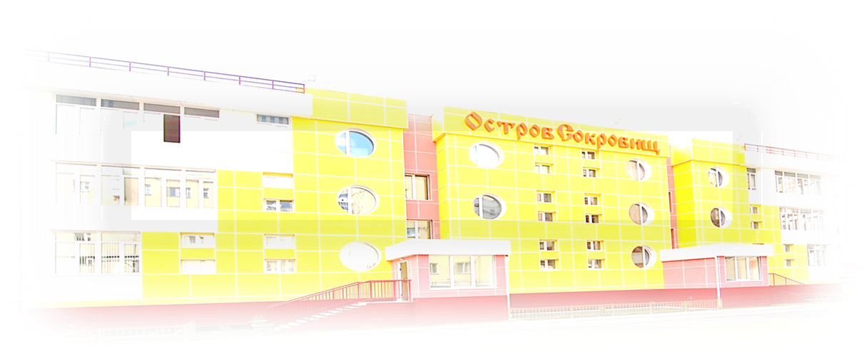
Учителя-логопеда Ефимовой Любовь Ивановны
Дни недели | Время | Деятельность логопеда | Часы
Понедельник | 14:00-15:00  15:05-16:45  16:55-18:00 | Консультирование родителей  Подгрупповые занятия  Индивидуальные занятия | 4 часа
Вторник | 14:00-15:00  15:05-16:45  16:55-18:00 | Организационно-методическая работа  Подгрупповые занятия  Индивидуальные занятия | 4 часа
Среда | 14:00-15:00  15:05-16:45  16:55-18:00 | Консультирование родителей  Подгрупповые занятия  Индивидуальные занятия | 4 часа
Четверг | 14:00-15:00  15:05-16:45  16:55-18:00 | Организационно-методическая работа  Подгрупповые занятия  Индивидуальные занятия | 4 часа
Пятница | 14:00-15:00  15:05-18:00 | Консультирование родителей  Индивидуальные занятия | 4 часа

